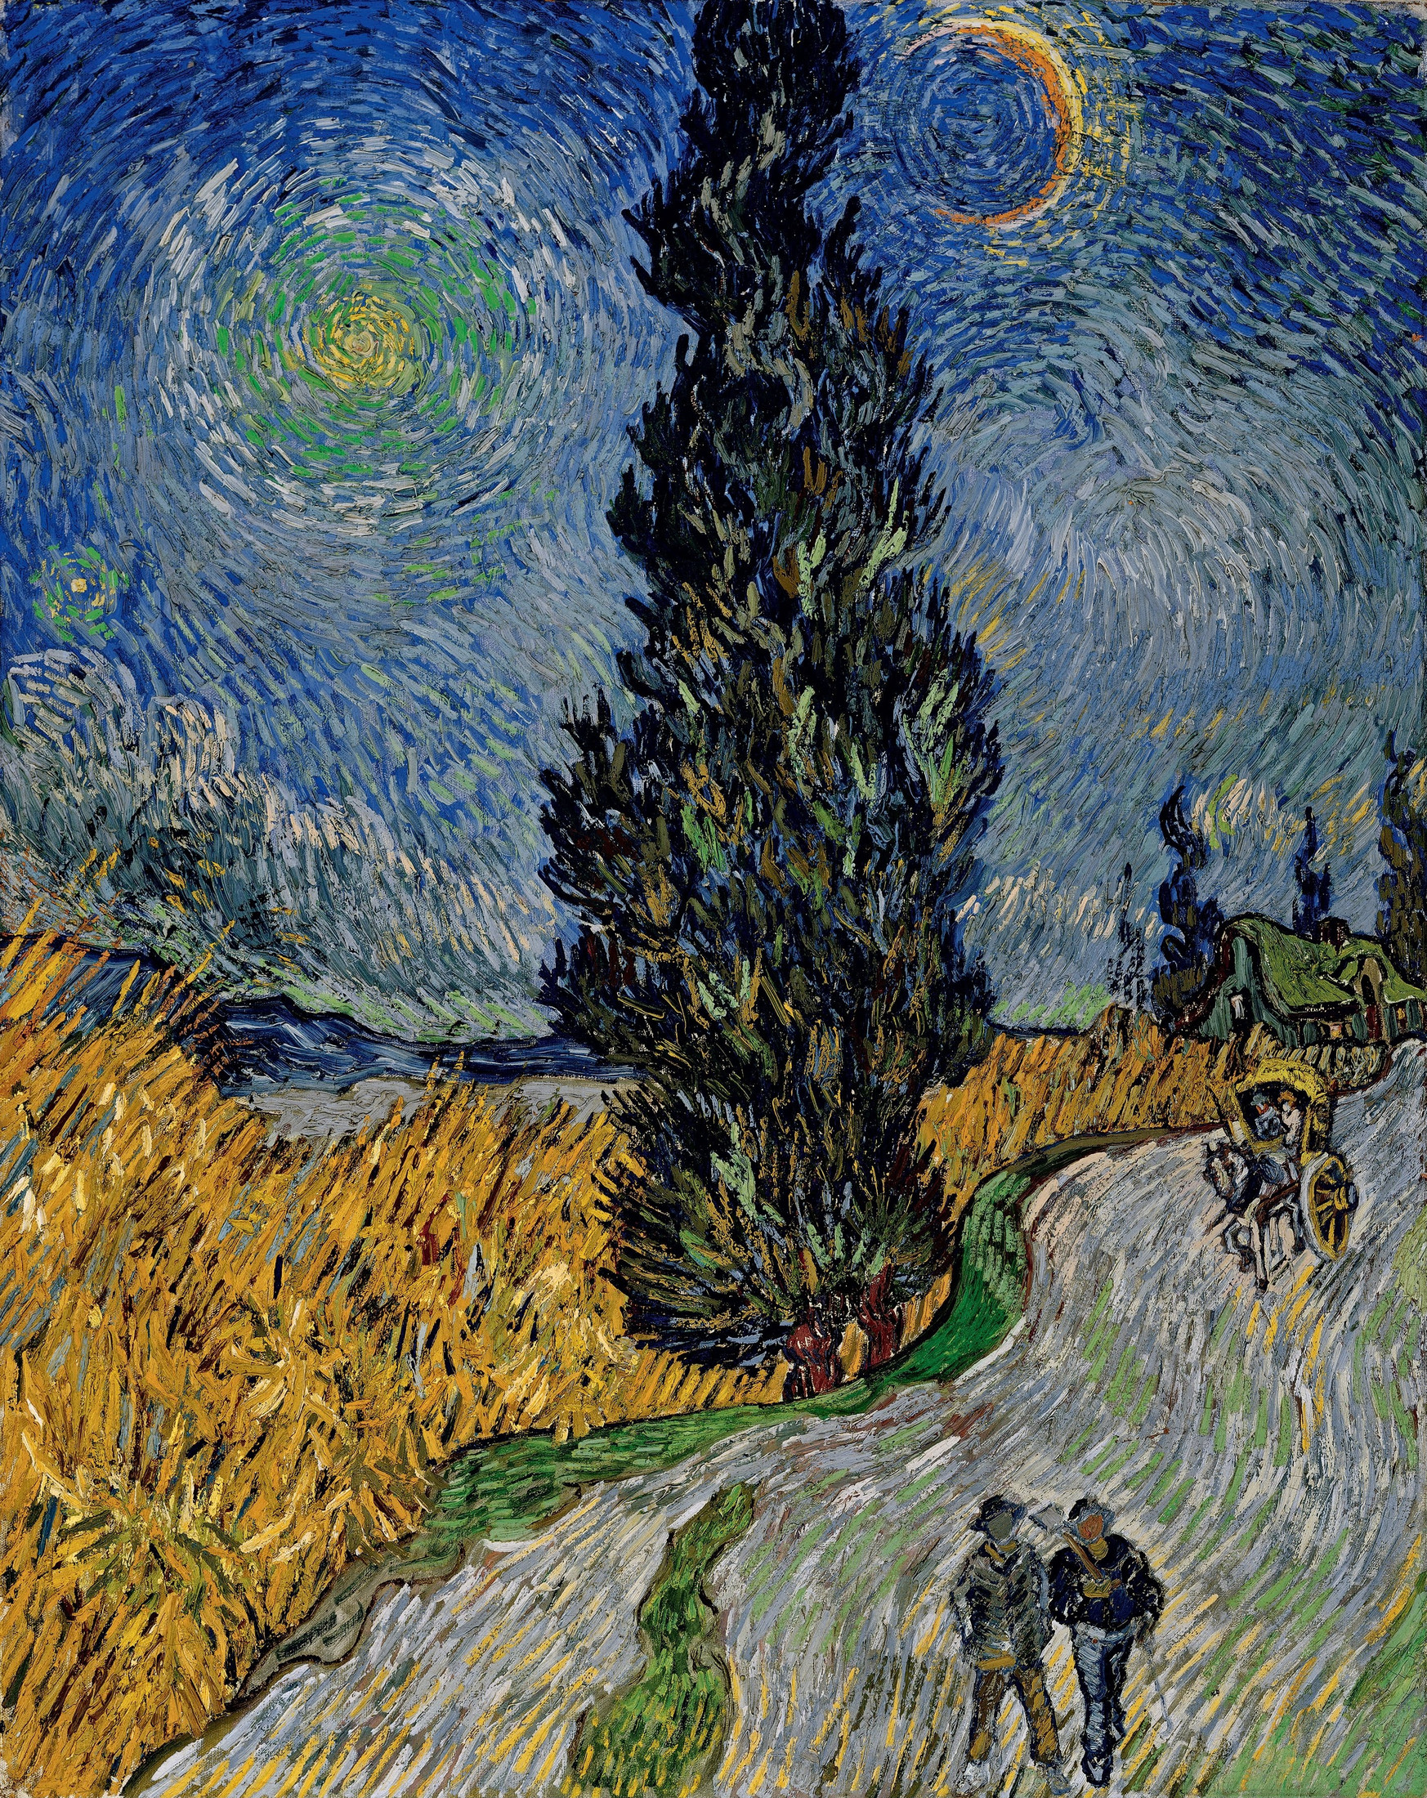
Vincent van Gogh, Route avec cyprès et étoile, 1890, Kröller-Müller Museum

Et si la dissertation tombe sur Rimbaud ?
Fiche méthode pour les Premières du lycée général et technologique
Arthur Rimbaud, Cahier de Douai · parcours « Émancipations créatrices »
Madame Carole Paoli Pompougnac
L’œuvre | Arthur Rimbaud, Cahier de Douai (dit aussi Recueil Demeny) : vingt-deux poèmes, remis à Paul Demeny en deux liasses, quinze puis sept, lors de deux séjours à Douai, en septembre et en octobre 1870. Les poèmes ont été écrits entre mars et octobre 1870. Rimbaud n’a pas fixé de table ni d’ordre : le programme va de « Première soirée » à « Ma Bohème (Fantaisie) ».
L’auteur, alors | Né le 20 octobre 1854 à Charleville, Rimbaud a quinze ans, et seize ans le 20 octobre 1870.
L’épreuve | Dissertation ou commentaire, quatre heures, objet d’étude « La poésie du XIXe siècle au XXIe siècle ». Parcours associé : « Émancipations créatrices ». BO n° 30 du 24 juillet 2025, année 2026-2027.
Le corpus de la séquence | « Sensation », « Roman », « Au Cabaret-Vert », « Le Dormeur du val », « Ma Bohème ». On prépare aussi les dix-sept autres poèmes : le sujet peut porter sur l’œuvre entière.
Édition de référence | Arthur Rimbaud, Poésies complètes, préface de Paul Verlaine, Léon Vanier, 1895, texte suivi sur Wikisource.
Cette fiche | Une méthode pour l’écrit du bac de français. Deux copies modèles, une dissertation et un commentaire de « Ma Bohème », se trouvent à la fin.

conçu par Madame Carole Paoli Pompougnac, mis en page par Grok
© 2026 Madame Carole Paoli Pompougnac · CC BY-NC-SA 4.0

L’homme, puis l’œuvre
Le personnage de l’écrivain compte. On ne met pas sa vie au centre de la copie, et on ne le juge pas : un cours de littérature n’est pas un cours de morale ni de religion. Mais on présente brièvement l’homme, puis on lit l’œuvre à cette lumière.

 Quelques repères, pour commencer
À la fin d’août 1870, Rimbaud, quinze ans, quitte Charleville sans billet, est arrêté à Paris et passe quelques jours à la prison de Mazas. Son professeur de rhétorique, Georges Izambard, le fait libérer et l’accueille à Douai, chez ses tantes. Rimbaud y recopie une première liasse de quinze poèmes, qu’il remet au poète Paul Demeny, dans l’espoir d’être publié.
En octobre, il repart, par Charleroi et Bruxelles, puis revient à Douai. Il confie alors à Demeny sept sonnets de plus, parmi lesquels « Le Dormeur du val », « Au Cabaret-Vert » et « Ma Bohème ». Sa mère vient le rechercher. Ces deux liasses forment les vingt-deux poèmes du Cahier de Douai.
Ces départs éclairent le recueil : le désir de partir, la halte à Charleroi, la guerre de 1870, l’invention d’une voix. Ils n’épuisent pas les poèmes. Le « je » qui parle n’est pas un journal intime : il se met en scène, il exagère, il sourit de lui-même.

Mathilde Mauté, pour ne pas raconter qu’une légende
L’année suivante, en septembre 1871, Rimbaud arrive à Paris et est un temps hébergé chez les Mauté. Verlaine, déjà marié, quittera bientôt sa femme. L’histoire littéraire a longtemps retenu le couple des deux poètes, et laissé de côté Mathilde Mauté.
Un encadré de la séquence présente cette histoire, les portraits de Mathilde, de Verlaine et de Rimbaud, et le lien entre une œuvre et une vie : le triangle Verlaine, Mathilde, Rimbaud.
 Pour la copie
Dans l’introduction, quelques faits suffisent : l’âge, les deux départs de 1870, Izambard, Demeny, Douai. Ensuite, on argumente avec les poèmes. La biographie ouvre la lecture ; elle ne la remplace pas.

Le brouillon en spirale de Gorse
La spirale de Gorse est une façon d’organiser sa pensée : d’une première lecture du sujet à un vrai problème, puis à une copie. À chaque tour, on revient au sujet, un peu plus profondément. On ne passe pas à l’étape suivante en oubliant la précédente.
Les durées sont indicatives, pour une épreuve de quatre heures. On peut glisser de quelques minutes, pas d’une demi-heure. Le plus fréquent est de trop écrire au brouillon, et de manquer de temps pour la copie.

 La dissertation
On consacre environ une heure quarante-cinq au brouillon, puis deux heures quinze à la copie et à la relecture.
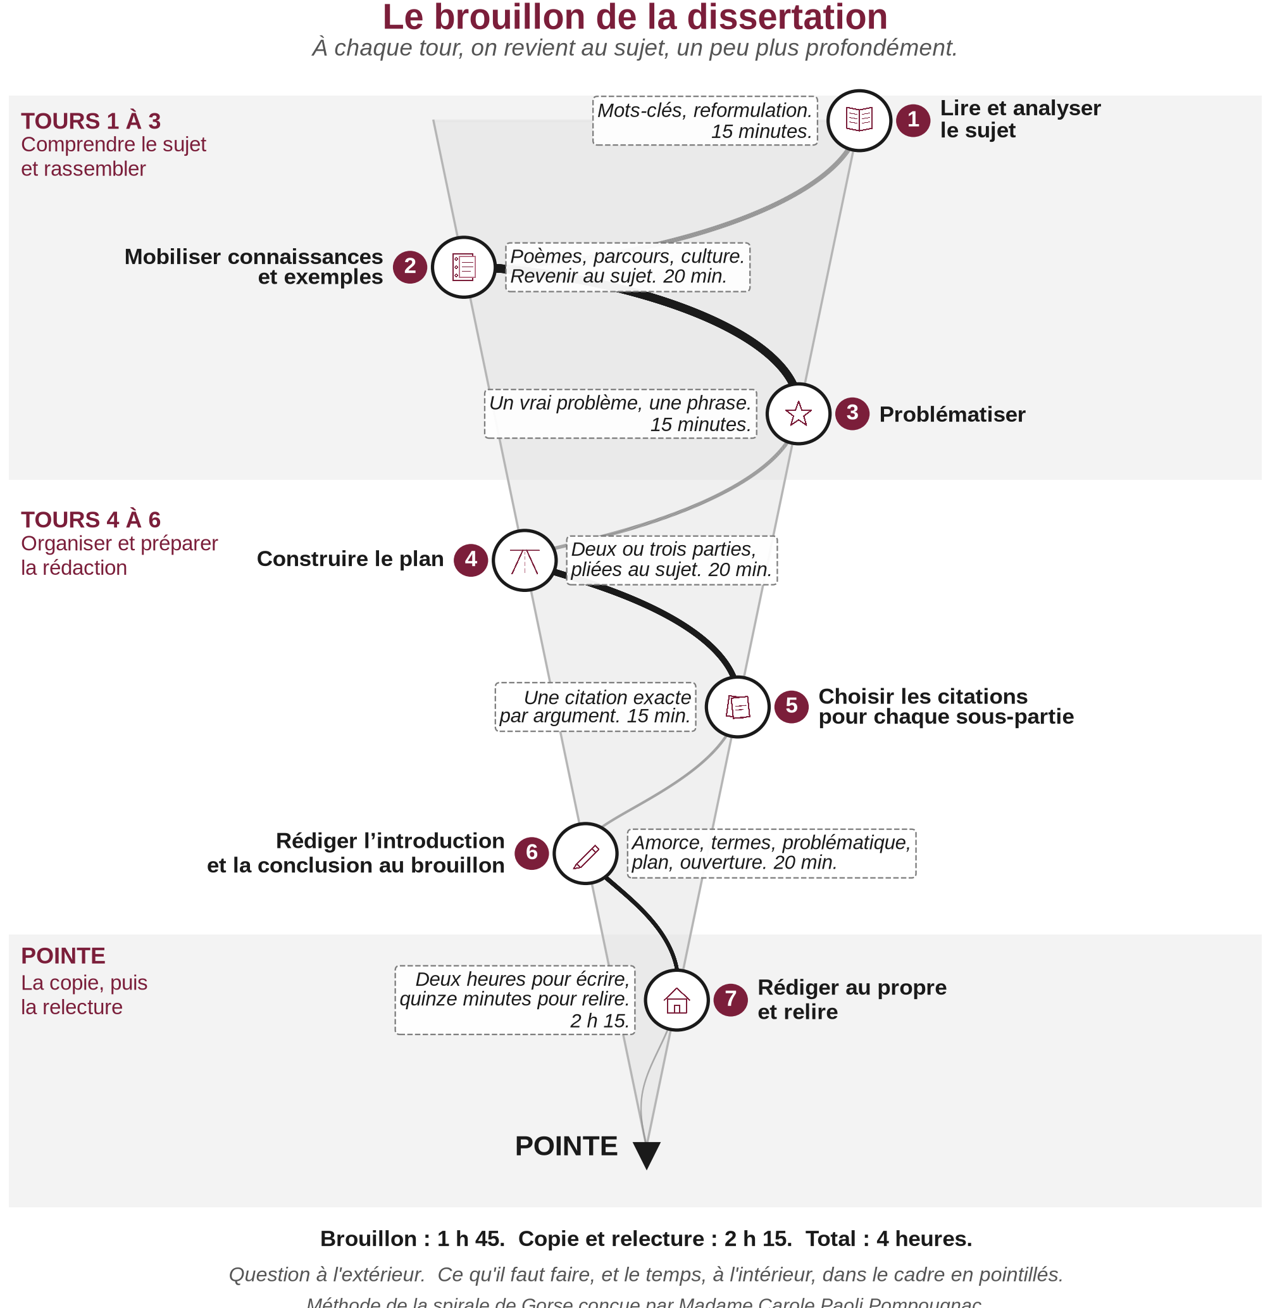

Tour | Ce que l’on fait | Durée
1 | Lire le sujet plusieurs fois. Souligner les mots-clés, les définir, le reformuler avec ses propres mots, sans le trahir. | 15 min
2 | Noter ce que l’on sait : poèmes, citations, parcours, un exemple de culture personnelle. Tout relier déjà au sujet, même en vrac. | 20 min
3 | Formuler une problématique en une phrase : un vrai problème, pas une simple répétition du libellé. | 15 min
4 | Construire un plan de deux ou trois parties, plié à ce sujet, avec des sous-parties. Ce n’est pas un plan tout fait. | 20 min
5 | Choisir, pour chaque sous-partie, une citation exacte et le geste d’analyse (un rejet, une reprise, un ton). | 15 min
6 | Rédiger au brouillon l’introduction complète et la conclusion, ouverture comprise. | 20 min
7 | Écrire au propre, en suivant le plan. Relire : citations, accords, « et technologique » si le mot lycée apparaît, ponctuation. | 2 h 15

Le commentaire
Même spirale, mêmes exigences, mais on part du texte. On consacre environ une heure cinquante au brouillon, puis deux heures dix à la copie et à la relecture. La première lecture n’est pas une paraphrase : on observe déjà la forme, la situation d’énonciation, un mouvement.
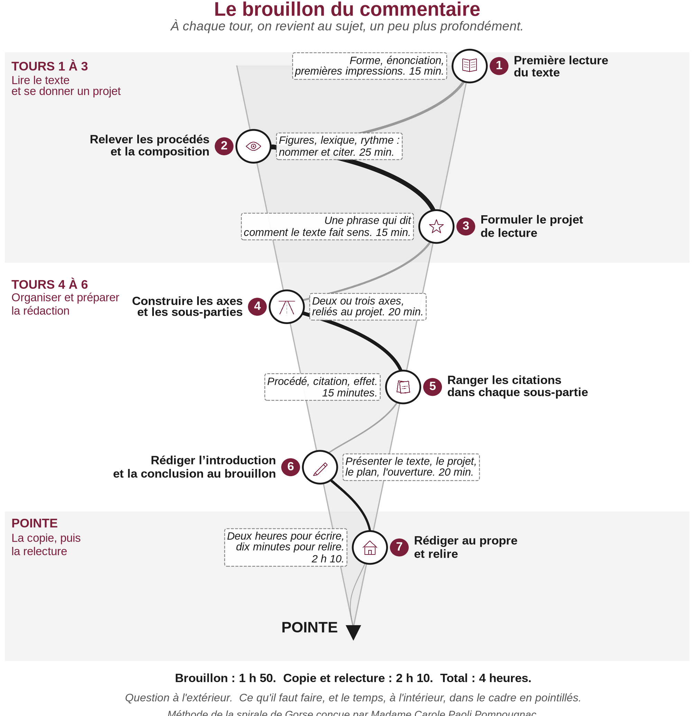

Tour | Ce que l’on fait | Durée
1 | Lire le texte deux fois, à voix basse. Noter la forme (sonnet, strophes, mètres), qui parle, un premier effet. | 15 min
2 | Relever les procédés et les figures, les champs lexicaux, les rejets, la composition. Nommer, citer, amorcer l’effet. | 25 min
3 | Formuler un projet de lecture : une phrase qui dit comment le texte fait sens, pas un thème général. | 15 min
4 | Construire deux ou trois axes, chacun au service de ce projet, avec des sous-parties. | 20 min
5 | Ranger les citations dans chaque sous-partie : un procédé, une citation exacte, un effet de sens. | 15 min
6 | Rédiger au brouillon l’introduction (présentation du texte, projet, plan) et la conclusion, ouverture comprise. | 20 min
7 | Écrire au propre, en reliant toujours le procédé au sens. Relire les citations sur le texte donné. | 2 h 10

 Un réflexe, à chaque tour
Avant de passer au tour suivant, on relit le sujet (ou le texte) et on se demande : « Est-ce que ce que je viens de noter répond bien à cela ? » La spirale se resserre. Elle ne s’éparpille pas.

Réussir l’introduction
L’introduction se prépare au sixième tour, une fois le plan et les citations en place. On la rédige au brouillon, entièrement. Elle tient en une vingtaine de lignes, pas en une page.

Six gestes, dans cet ordre
1. L’amorce. Une phrase qui ouvre, sans formule creuse. Un fait précis (l’âge, un départ de 1870) ou une courte citation du recueil conviennent mieux que « De tout temps, les poètes ont cherché la liberté ».
2. Le contexte et l’œuvre. On présente le Cahier de Douai : vingt-deux poèmes, Douai, 1870, Demeny, un adolescent de quinze et seize ans. C’est le moment de l’homme, en quelques lignes, pas en une biographie.
3. Le sujet. On le recopie fidèlement, entre guillemets, sans en changer un mot.
4. Les termes. On définit les mots qui portent le sujet. Ici, on les oppose ou on les rapproche : on ne se contente pas d’un dictionnaire.
5. La problématique. Une phrase, à la forme interrogative, qui pose un vrai problème. La spirale de Gorse aide : on peut l’orienter côté politique, civilisationnel ou existentiel, puis choisir l’angle que le sujet appelle.
6. L’annonce du plan. On dit les deux ou trois parties, dans l’ordre, sans les numéroter lourdement, sans annoncer la conclusion.

Une problématique qui n’est pas une paraphrase
« En quoi le Cahier de Douai est-il une émancipation créatrice ? » répète le parcours, cela ne pose pas encore de problème. Mieux vaut serrer le sujet : « L’errance du jeune Rimbaud n’est-elle qu’un thème de ses poèmes, ou en devient-elle la forme, et jusqu’où cette liberté de mouvement fonde-t-elle une poétique de l’émancipation ? »
 À éviter dans les premières lignes
Les amorces trop vastes, le résumé de toute la vie de Rimbaud, le jugement moral, le plan plaqué avant d’avoir analysé les termes, la problématique qui se contente de dire « oui » ou « non ».

Trois directions de lecture, à plier au sujet
On peut lire le recueil selon trois mouvements, qui répondent au parcours « Émancipations créatrices » : une émancipation de soi, une émancipation face à l’ordre du monde, une émancipation de la langue poétique. Ce ne sont pas trois parties toutes prêtes. Un bon plan les plie au sujet, en change l’ordre, en laisse une de côté, ou les croise.

1. Une émancipation de soi
Le désir de partir, le corps qui marche, le jeu de l’adolescent, l’invention d’une figure de poète. « Sensation » promet le départ au futur : « j’irai loin, bien loin, comme un bohémien ». « Roman » met à distance le jeune homme de dix-sept ans, avec un sourire. « Ma Bohème » raconte la route à l’imparfait, et fait du pauvre un féal de la Muse.
Pour le parcours : le voyage, la rêverie dans la nature, les premiers émois sont des motifs que le XIXe siècle connaît déjà. Rimbaud les reprend, et il les déplace : le départ est d’abord une promesse, le « je » se met en scène, la misère devient une richesse de poète.

2. Une émancipation face à l’ordre du monde
Le recueil ne tourne pas le dos à son temps. « Le Dormeur du val » fait basculer un paysage heureux vers la guerre. « Le Mal » et « Rages de Césars » s’en prennent à la tuerie et à Napoléon III. « Les Effarés » montre des enfants pauvres collés à la grille d’un boulanger. « Le Forgeron » fait parler le peuple face à Louis XVI, le 10 août 1792.
Pour le parcours : l’émancipation n’est pas seulement un élan personnel. Elle se mesure à ce qui, dans la société, la morale établie, la religion ou la politique, retient, blesse ou fait silence. Partir, ici, c’est aussi voir.

3. Une émancipation de la langue poétique
Rimbaud n’invente pas en détruisant les formes. Il écrit des sonnets, des alexandrins, des rimes. La liberté se joue à l’intérieur. Dans « Au Cabaret-Vert », le rejet de « Verte » et des mots comme « tartines » ou « jambon » font entrer une halte ordinaire dans une forme savante. « Vénus anadyomène » reprend le motif de la déesse née de l’écume, et le fait basculer vers une baignoire. « Soleil et chair » tourne le regard vers un monde païen, contre « l’autre Dieu ».
Pour le parcours : tradition et modernité ne s’excluent pas. On héritera d’une forme, d’un mythe, d’un registre, pour en inventer un usage nouveau.

 Comment adapter, au lieu de plaquer
Si le sujet porte sur la forme, on commencera peut-être par la langue, et l’émancipation de soi viendra ensuite, comme ce que cette langue rend possible. Si le sujet porte sur la guerre ou sur le monde, la deuxième direction passera au premier plan. Si le sujet porte sur la fugue, le départ ou la liberté, on pourra faire de la première direction un point de départ, puis montrer qu’elle devient une écriture.
Une épreuve simple
On doit pouvoir dire, pour chaque partie : « Cette partie répond à tel mot du sujet. » Si l’on ne peut pas, la partie est plaquée. On la reprend.

Relier chaque argument au parcours
Le parcours « Émancipations créatrices » n’est pas un décor. Chaque argument gagne à montrer deux choses, sans les séparer.
▪ Un rapport à la tradition et à la modernité. Qu’est-ce que le poème retient (un sonnet, un alexandrin, un mythe, un motif amoureux, un paysage) ? Qu’est-ce qu’il fait basculer ?
▪ Une reprise qui invente. Le voyage, la rencontre, la rêverie romantique, les émois de la jeunesse : autant de codes déjà là. Rimbaud les reprend pour leur donner un autre usage, parfois un autre ton, parfois une autre éthique.
On peut convoquer, pour le parcours, un texte complémentaire étudié en classe, par exemple « Réponse à un acte d’accusation » de Hugo, où l’émancipation passe aussi par la langue. On le fait brièvement, au service du sujet, pas pour étaler une lecture.
La copie modèle de dissertation, à la fin de cette fiche, montre comment un même motif (la fugue) devient à la fois un thème, une forme, et un geste d’émancipation, sans jamais quitter le libellé.

Banque d’exemples
Citations exactes, d’après l’édition Vanier, 1895. On les apprend avec leur ponctuation. Une citation sans analyse ne vaut rien : on nomme le procédé, on dit l’effet, on revient au sujet.

Les cinq poèmes de la séquence
Poème | Citation | Ce que l’on peut en faire
« Sensation »  Mars 1870. | « Par les soirs bleus d’été, j’irai dans les sentiers »  « Et j’irai loin, bien loin, comme un bohémien »  « Je ne parlerai pas, je ne penserai rien : » | Départ promis, non raconté : tout est au futur. Le corps (sentiers, blés, vent) ouvre la route. On relie la promesse à « Ma Bohème », où l’imparfait dira l’expérience.
« Roman »  23 septembre 1870. | « On n’est pas sérieux, quand on a dix-sept ans. »  « Un beau soir, foin des bocks et de la limonade, / Des cafés tapageurs aux lustres éclatants ! »  « Les tilleuls sentent bon dans les bons soirs de juin ! »  « Vos sonnets la font rire. » | Refrain et ironie tendre. « On » et « vous » mettent le jeune homme à distance : le poète joue à l’adolescent. Le premier émoi, motif connu, tourne en rond et revient aux cafés.
« Au Cabaret-Vert »  Octobre 1870. | « Depuis huit jours, j’avais déchiré mes bottines / Aux cailloux des chemins. J’entrais à Charleroi. »  « Bienheureux, j’allongeai les jambes sous la table / Verte : » | Halte réelle, après la route (Charleroi). Sonnet en alexandrins : la forme tient. Le rejet de « Verte » et des mots ordinaires (tartines, jambon, chope) font entrer le prosaïque dans une forme savante.
« Le Dormeur du val »  7 octobre 1870. | « C’est un trou de verdure où chante une rivière »  « Il a deux trous rouges au côté droit. » | La reprise du mot « trou » fait basculer le poème : le refuge devient blessure. La nature heureuse, motif romantique, prépare une chute qui dit la guerre. L’émancipation personnelle rencontre une limite.
« Ma Bohème »  Octobre 1870. | « Je m’en allais, les poings dans mes poches crevées ; »  « Oh ! là là ! que d’amours splendides j’ai rêvées ! »  « Petit Poucet rêveur, j’égrenais dans ma course / Des rimes. »  « Comme des lyres, je tirais les élastiques / De mes souliers blessés, un pied près de mon cœur ! » | Promesse de « Sensation » tenue, à l’imparfait. Pauvreté transfigurée (paletot « idéal », auberge à la Grande-Ourse). Marcher, c’est rimer. Le sonnet, forme héritée, s’ouvre au familier. Le poème clôt souvent le recueil.

D’autres poèmes, pour l’œuvre entière
Poème | Citation | Ce que l’on peut en faire
« Les Effarés »  20 septembre 1870. | « Noirs dans la neige et dans la brume, / Au grand soupirail qui s’allume, »  « Regardent le boulanger faire / Le lourd pain blond… »  « Les pauvres petits pleins de givre ! » | Satire sociale sans discours : le regard des enfants suffit. L’émancipation se mesure à ceux qui n’ont pas de pain. Utile pour un axe sur le monde, pas seulement sur le moi.
« Le Mal » | « Tandis que les crachats rouges de la mitraille / Sifflent tout le jour par l’infini du ciel bleu ; »  « Qu’écarlates ou verts, près du Roi qui les raille, / Croulent les bataillons en masse dans le feu ; »  « Lui donnent un gros sou lié dans leur mouchoir ! » | Guerre de 1870, le Roi (Napoléon III) qui raille, un Dieu qui s’endort sur les autels. La révolte est politique et religieuse à la fois. À citer avec « Le Dormeur du val » et « Rages de Césars ».
« Vénus anadyomène »  27 juillet 1870. | « Comme d’un cercueil vert en fer-blanc, une tête / De femme à cheveux bruns fortement pommadés / D’une vieille baignoire émerge, lente et bête, »  « Les reins portent deux mots gravés : Clara Vénus ; » | Le motif antique de Vénus née de l’écume est repris et dévoyé. Un sonnet savant pour une vision grotesque : l’émancipation passe par le détournement d’un code.
« Le Forgeron » | « Le Forgeron parlait à Louis Seize, un jour / Que le Peuple était là »  « Nous nous sentions Hommes ! »  « Terrible, lui jeta le bonnet rouge au front ! » | Grand poème politique, situé aux Tuileries, vers le 10 août 1792. La prise de parole du peuple, l’héritage révolutionnaire. Utile si le sujet ouvre sur l’histoire, pas seulement sur le lyrisme personnel. Le titre exact est « Le Forgeron ».
« Soleil et chair » | « Le Soleil, le foyer de tendresse et de vie, »  « Je regrette les temps de l’antique jeunesse, »  « Chair, Marbre, Fleur, Vénus, c’est en toi que je crois ! » | Long poème de foi païenne, contre « l’autre Dieu ». L’émancipation est aussi un basculement de croyance et un élan du corps. L’héritage parnassien et antique y reste visible, avant d’être entraîné ailleurs.

On peut aussi convoquer « À la musique » (satire des bourgeois de Charleville, sur la place de la Gare) et « Rages de Césars » (Napoléon III après la défaite), en citant un vers exact appris, jamais une phrase approximative.

Trois sujets d’entraînement
On les traite au brouillon, en suivant la spirale, sans rédiger toute la copie d’un coup. Pour chacun : analyser les termes, poser une problématique, proposer un plan en deux ou trois parties, et indiquer une citation par sous-partie. Une dissertation modèle, sur un autre sujet, se trouve à la fin de cette fiche.
Sujet A
« Émanciper, dans le Cahier de Douai, est-ce seulement partir ? » Vous répondrez à cette question en vous appuyant sur le recueil, sur le parcours associé « Émancipations créatrices » et sur votre culture personnelle.

Sujet B
« Rimbaud, dans le Cahier de Douai, reprend les formes et les motifs de la tradition pour en inventer de nouveaux usages. » Vous discuterez cette affirmation en vous appuyant sur le recueil, sur le parcours associé et sur votre culture personnelle.

Sujet C
« On n’est pas sérieux, quand on a dix-sept ans. » En quoi ce vers de « Roman » peut-il éclairer l’ensemble du Cahier de Douai et le parcours « Émancipations créatrices » ?

Piste, sans plan tout fait. Le sujet A demande de ne pas réduire l’émancipation à la route : la langue, le regard sur la guerre, l’invention du poète comptent aussi, et partir a un prix. Le sujet B part de la tradition : sonnets, mythes, motifs amoureux ou naturels, et ce que Rimbaud leur fait faire. Le sujet C part d’un vers : le sourire, l’âge (Rimbaud n’a pas encore seize ans quand il l’écrit), le jeu avec le sérieux romantique, et ce que ce ton devient dans d’autres poèmes, plus graves.

Conclure et ouvrir
La conclusion reprend le chemin parcouru, répond à la problématique, et n’ajoute pas d’argument nouveau. L’ouverture, elle, tourne le regard vers un autre texte, un autre poète, un geste plus tardif du même Rimbaud. Elle est courte, et elle doit éclairer le sujet, pas l’abandonner.

Trois ouvertures possibles
▪ La lettre à Paul Demeny du 15 mai 1871, dite lettre du Voyant. Rimbaud y écrit « Je est un autre » et demande au poète de se faire voyant par « un long, immense et raisonné dérèglement de tous les sens ». Il demande aussi que l’on brûle les vers remis à Douai. L’émancipation de 1870 n’est qu’un premier geste, que le poète lui-même voudra dépasser.
▪ *Guillaume Apollinaire, « Zone », Alcools, 1913. Le vers « À la fin tu es las de ce monde ancien » ouvre un poème qui, lui aussi, hérite d’une tradition pour la faire basculer dans une langue nouvelle, au XXe siècle
▪ *Blaise Cendrars, La Prose du Transsibérien et de la petite Jehanne de France, 1913. Un narrateur très jeune traverse la Russie en train : le départ et la modernité du vers libre y relancent, autrement, la route du Cahier de Douai*. On mentionne l’œuvre, on ne la cite pas au long.
D’autres ouvertures tiennent, si elles sont justes : Hugo, déjà cité pour le parcours ; plus tard, une prose de Une saison en enfer. On évite l’ouverture trop lointaine, ou celle qui n’a de lien que le mot « liberté ».

Ce qu’il vaut mieux éviter
1. Plaquer le même plan en trois mouvements sur tous les sujets. Le plan doit naître du libellé.
2. Faire de la copie une biographie, ou, à l’inverse, taire entièrement l’homme. On le présente brièvement, puis on lit les poèmes.
3. Juger l’écrivain, moralement ou religieusement. On interroge le lien, ou l’écart, entre une vie et une œuvre.
4. Citer de mémoire de travers. Une ponctuation fausse, un mot ajouté, un titre inexact (« Les Forgerons » au lieu de « Le Forgeron ») affaiblissent la copie. On vérifie sur l’édition de classe.
5. Oublier le parcours, ou le coller en une phrase à la fin de chaque partie, toujours la même.
6. Traiter seulement les cinq poèmes de la séquence, alors que l’œuvre en compte vingt-deux.
7. Prendre le « je » pour un journal. Le poète construit une voix, il joue, il compose.
8. Affirmer que Rimbaud « casse tout ». Les formes tiennent ; la liberté se joue à l’intérieur.
9. Verser un argument nouveau dans la conclusion, ou ouvrir sur un texte que l’on ne tient pas.
10. Écrire au propre trop tôt, sans problématique ni plan, et manquer la relecture.

Copies modèles
Deux copies, au format du bac de français, pour les Premières du lycée général et technologique. Les citations suivent l’édition Vanier, 1895. On les lit comme des modèles, non comme des plans à recopier tels quels sur un autre sujet.

1. Dissertation
Sujet
« Dans le Cahier de Douai, la fugue n’est pas une fuite : c’est une manière d’écrire. » Vous discuterez cette affirmation en vous appuyant sur le recueil, sur le parcours associé et sur votre culture personnelle.
Introduction
En août 1870, Arthur Rimbaud, quinze ans, prend le train pour Paris sans billet. Il est arrêté à Paris, à la gare du Nord, et passe quelques jours à la prison de Mazas avant que son professeur, Georges Izambard, le fasse libérer et l’accueille à Douai. En octobre, il repart, par Charleroi et Bruxelles, puis revient à Douai. C’est là, à l’automne 1870, qu’il recopie au propre pour le poète Paul Demeny les vingt-deux poèmes qu’on appelle aujourd’hui le Cahier de Douai.
Le sujet propose de lire ces fugues autrement que comme un épisode biographique : « la fugue n’est pas une fuite : c’est une manière d’écrire ». La fuite désigne un mouvement négatif, celui de qui se dérobe à une contrainte. La fugue, elle, est une échappée temporaire, souvent adolescente, mais le mot désigne aussi en musique une forme savante : un thème repris, varié et entrelacé. L’affirmation suggère donc que la fugue de Rimbaud ne se réduit pas à un refus. Elle deviendrait le principe même de son écriture : un rythme, une liberté de ton, une façon de faire circuler les motifs.
On se demandera alors si l’errance du jeune Rimbaud n’est qu’un sujet de ses poèmes ou si elle en devient la forme, et jusqu’où cette liberté de mouvement fonde une poétique de l’émancipation.
On verra d’abord que la fugue reste dans le recueil un départ réel et revendiqué. On montrera ensuite qu’elle passe dans l’écriture elle-même. On verra enfin qu’elle dépasse la simple manière pour devenir un regard sur le monde et un geste de création.
I. La fugue, un départ réel qui refuse un monde
1. Partir : le mouvement comme désir premier
Le recueil est traversé par des verbes de départ. « Sensation », daté de mars 1870, s’ouvre sur un futur qui projette l’échappée : « Par les soirs bleus d’été, j’irai dans les sentiers ». Le poème se clôt sur une promesse d’éloignement : « Et j’irai loin, bien loin, comme un bohémien ». Le désir précède le voyage.
« Ma Bohème » fait le récit de cette promesse tenue, à l’imparfait : « Je m’en allais, les poings dans mes poches crevées ». Entre les deux poèmes, le futur du rêve est devenu le passé de l’expérience.
2. Fuir l’ennui provincial et les conventions
La fugue est aussi un refus. Dans « Roman », le jeune homme abandonne le décor bourgeois de la ville : « Un beau soir, foin des bocks et de la limonade, / Des cafés tapageurs aux lustres éclatants ! » Dans « À la musique », Rimbaud fait la satire des bourgeois de Charleville qui paradent sur la place de la Gare au son de la fanfare.
La fuite est donc bien là : fuite d’une ville, d’un ordre social, d’une mère sévère et d’une école que le poète trouve étroite.
3. Une liberté d’abord physique
Cette fuite se vit dans le corps. Au début d’« Au Cabaret-Vert », le marcheur est fourbu : « Depuis huit jours, j’avais déchiré mes bottines / Aux cailloux des chemins. J’entrais à Charleroi. » La halte heureuse prend tout son prix après la route : « Bienheureux, j’allongeai les jambes sous la table / Verte ».
Transition. Pourtant, ces poèmes ne se contentent pas de raconter une échappée. Le mouvement du marcheur passe dans le vers lui-même, et la fugue devient une façon d’écrire.
II. La fugue devenue écriture
1. Un vers qui marche : rythme, enjambements, rejets
Le vers de Rimbaud bouscule l’alexandrin comme le marcheur bouscule les routes. Dans « Au Cabaret-Vert », le rejet de l’adjectif « Verte » en tête de vers déborde du cadre métrique, comme les jambes s’allongent sous la table.
Dans « Ma Bohème », la phrase enjambe le vers et même la strophe : « j’égrenais dans ma course / Des rimes ». Le mot « rimes », rejeté au début du vers suivant, montre que la course produit la poésie. Écrire, c’est semer en marchant.
2. Une liberté de ton
La fugue est aussi une échappée hors des registres attendus. Rimbaud mêle le lyrique et le familier. L’invocation à la Muse côtoie l’exclamation parlée : « Oh ! là là ! que d’amours splendides j’ai rêvées ! » Dans « Roman », l’adolescent se moque de lui-même dès le premier vers : « On n’est pas sérieux, quand on a dix-sept ans. » Le recueil fugue hors du sérieux romantique.
Cette liberté touche aussi les formes reçues. Le sonnet, forme fixe par excellence, est détourné : « Vénus anadyomène » fait sortir d’une baignoire une femme laide et grotesque au lieu de la déesse née de l’écume. Le cadre classique est conservé pour mieux être trahi.
3. Une fugue au sens musical : reprises et variations
Le sens musical du mot éclaire le recueil. Les mêmes motifs reviennent d’un poème à l’autre, variés : le soir, la nature, l’herbe, le cœur, le corps du jeune homme. « Les tilleuls sentent bon dans les bons soirs de juin ! » dans « Roman » répond aux « soirs bleus d’été » de « Sensation » et aux « bons soirs de septembre » de « Ma Bohème ».
Le recueil avance comme une fugue de Bach : un thème, celui de l’échappée heureuse dans la nature, est repris, déplacé, assombri ou ironisé.
Transition. Si la fugue est une manière d’écrire, elle n’est pas seulement un style. Elle engage un regard sur le monde et une conception de la poésie.
III. Au-delà de la manière : un regard et une émancipation créatrice
1. La fugue ne détourne pas du monde : elle l’affronte
Le fugueur de 1870 traverse un pays en guerre. La nature heureuse de « Sensation » devient un piège dans « Le Dormeur du val ». Le paysage s’ouvre comme un refuge : « C’est un trou de verdure où chante une rivière ». Le dernier vers en révèle la vérité : « Il a deux trous rouges au côté droit. » La reprise du mot « trou » fait basculer le poème du lieu idyllique à la blessure.
Dans « Le Mal » et « Rages de Césars », Rimbaud s’en prend à la guerre et à l’empereur Napoléon III. La route n’éloigne pas le poète de l’histoire : elle l’y expose. Partir, c’est voir.
2. Une émancipation qui invente le poète
La fugue est enfin une manière de se faire poète soi-même, sans maître. Dans « Ma Bohème », Rimbaud se donne pour seule compagne la Muse, dont il se dit « féal ». Il se représente en « Petit Poucet rêveur », pauvre, seul, mais créateur. L’émancipation est créatrice parce qu’elle invente une figure nouvelle : le poète vagabond, mi-enfant, mi-chevalier.
Quelques mois plus tard, la lettre à Paul Demeny du 15 mai 1871 radicalise ce mouvement : « Je est un autre ». Le poète doit se faire voyant par un « long, immense et raisonné dérèglement de tous les sens ». La fugue de 1870 annonce cette sortie de soi.
3. Les limites de la formule : un fugueur qui veut être lu
Il faut pourtant nuancer. Le Cahier de Douai est un ensemble recopié avec soin et confié à un poète publié, dans l’espoir d’être imprimé. En mai 1870 déjà, Rimbaud avait envoyé des vers à Théodore de Banville en espérant paraître au Parnasse contemporain. Le fugueur cherche aussi une reconnaissance.
La fugue n’est donc pas seulement rupture : elle est un passage entre l’héritage parnassien, encore visible dans « Ophélie » ou « Soleil et chair », et une voix personnelle qui s’invente.
Conclusion
L’affirmation se vérifie largement. Dans le Cahier de Douai, la fugue est d’abord un départ réel, nourri du refus de la province et des conventions. Mais elle devient surtout une écriture : un vers qui enjambe, un ton qui mêle le sublime et le familier, des motifs repris et variés comme dans une fugue musicale. Elle est enfin plus qu’une manière, puisqu’elle ouvre les yeux du poète sur la guerre et lui permet de s’inventer. Elle reste cependant ambivalente : le fugueur veut aussi entrer dans le monde des lettres qu’il bouscule.
Rimbaud sera plus tard appelé « l’homme aux semelles de vent », une formule que la tradition rattache à Verlaine. Près d’un siècle après, Jack Kerouac, dans Sur la route (1957), fera lui aussi de l’errance un rythme d’écriture. La route, chez lui comme chez Rimbaud, devient une phrase.

 Pourquoi cette copie vaut 20
1. L’analyse du sujet est précise. Elle distingue la fuite et la fugue, et elle exploite le double sens du mot fugue (échappée et forme musicale).
2. La problématique découle du sujet. Elle ne fait pas que le reformuler : elle demande si la fugue est un thème ou une forme.
3. Le plan est vraiment dialectique. On passe de la fugue comme fuite à la fugue comme écriture, puis on dépasse la formule avant de la nuancer.
4. Les citations sont exactes et commentées. Chacune est analysée (rejet de « Verte », de « Des rimes », reprise du mot « trou ») au lieu d’être simplement posée.
5. La copie s’appuie sur une culture solide. Le contexte de 1870, la lettre du Voyant, Banville, la formule traditionnelle sur « l’homme aux semelles de vent » et Kerouac servent l’argument au lieu de le décorer.

2. Commentaire de texte : « Ma Bohème »
Texte intégral, d’après Arthur Rimbaud, Poésies complètes, Léon Vanier, 1895. Le sous-titre « Fantaisie » figure sur le manuscrit du recueil et dans le programme.
Ma Bohème
(Fantaisie.)
Je m’en allais, les poings dans mes poches crevées ;
Mon paletot aussi devenait idéal ;
J’allais sous le ciel, Muse ! et j’étais ton féal ;
Oh ! là là ! que d’amours splendides j’ai rêvées !

Mon unique culotte avait un large trou.
Petit Poucet rêveur, j’égrenais dans ma course
Des rimes. Mon auberge était à la Grande-Ourse ;
Mes étoiles au ciel avaient un doux frou-frou.

Et je les écoutais, assis au bord des routes,
Ces bons soirs de septembre où je sentais des gouttes
De rosée à mon front, comme un vin de vigueur ;

Où, rimant au milieu des ombres fantastiques,
Comme des lyres, je tirais les élastiques
De mes souliers blessés, un pied près de mon cœur !
Arthur Rimbaud, Cahier de Douai, octobre 1870.
Introduction
À l’automne 1870, Rimbaud a quinze ans, et seize ans le 20 octobre. Il vient de fuguer deux fois, vers Paris puis vers la Belgique, et il recopie à Douai, pour Paul Demeny, les poèmes du futur Cahier de Douai. « Ma Bohème », qui clôt souvent l’ensemble, transforme ces errances en un autoportrait.
Le poème est un sonnet d’alexandrins, mais un sonnet libre : les deux quatrains n’ont pas les mêmes rimes, et le sous-titre « Fantaisie » annonce un jeu. Le titre lui-même est ambigu. La bohème désigne la vie pauvre et libre des artistes, et le possessif « Ma » en fait une version personnelle et revendiquée.
On se demandera comment Rimbaud transforme le récit d’une errance misérable en art poétique joyeux.
On verra d’abord que le poème dessine le portrait d’un poète vagabond, pauvre mais libre. On montrera ensuite comment l’écriture change le trivial en sublime. On verra enfin que ce sonnet est un véritable art poétique de l’émancipation.
I. Le portrait d’un poète vagabond, pauvre et libre
1. Le récit d’une marche
Le poème s’ouvre sur un mouvement : « Je m’en allais ». L’imparfait de durée et d’habitude, repris par « J’allais sous le ciel », installe une marche sans terme ni destination. Le verbe pronominal « s’en aller » insiste sur le départ lui-même, plus que sur le but.
Le premier tercet fixe une halte : « assis au bord des routes ». La route est le seul décor humain du poème. Le poète n’a ni maison ni ville.
2. Une pauvreté exhibée
Les vêtements disent la misère : « poches crevées », « Mon unique culotte avait un large trou », « souliers blessés ». L’adjectif « unique » et le déterminant « large » soulignent le dénuement avec une précision presque comique.
Mais cette pauvreté n’est jamais plaintive. Les « poings dans [les] poches » sont un geste de désinvolture, presque de défi. La misère devient une marque de liberté.
3. Une solitude heureuse
Le poète marche seul, mais il n’est pas seul : il s’adresse à la Muse dans une apostrophe, « Muse ! et j’étais ton féal ». Le mot « féal », vocabulaire médiéval du vassal fidèle à son seigneur, fait du vagabond un chevalier servant de la poésie.
L’exclamation « Oh ! là là ! que d’amours splendides j’ai rêvées ! » mêle le langage parlé et l’emphase lyrique. Les amours restent « rêvées » : le bonheur du poète est d’abord imaginaire.
Transition. Ce portrait réaliste d’un adolescent en guenilles n’est qu’un point de départ. Tout le poème travaille à transfigurer cette pauvreté.
II. Une alchimie poétique : du trivial au sublime
1. Le jeu sur « idéal »
Dès le vers 2, un mot à double sens opère la métamorphose : « Mon paletot aussi devenait idéal ». Le manteau est si usé qu’il n’a plus presque de matière : il devient immatériel, réduit à l’idée d’un manteau. Mais il devient aussi idéal au sens poétique, comme magnifié par le rêve. L’usure se change en élévation.
2. Le cosmos comme demeure
Le poète sans toit habite l’univers. La métaphore « Mon auberge était à la Grande-Ourse » fait d’une constellation un lieu d’accueil. Le possessif revient : « Mes étoiles au ciel ». Le vagabond possède le ciel.
Une synesthésie relie la vue à l’ouïe : les étoiles « avaient un doux frou-frou ». Le mot familier, qui évoque le bruissement d’une étoffe, rend le ciel proche et presque féminin. Le poète, « assis au bord des routes », les « écout[e] ».
3. Des comparaisons qui ennoblissent
Les comparaisons transforment les sensations les plus humbles. La rosée devient ivresse : « des gouttes / De rosée à mon front, comme un vin de vigueur ». Le rejet de « De rosée » au début du vers 11 retarde l’image, puis la comparaison la change en boisson fortifiante.
Le dernier tercet pousse le contraste à son comble : « Comme des lyres, je tirais les élastiques / De mes souliers blessés ». La lyre, instrument d’Orphée et symbole de la poésie lyrique, rencontre les élastiques de chaussures usées. La rime entre « fantastiques » et « élastiques » unit le rêve et l’objet trivial.
Transition. Ces métamorphoses ne sont pas seulement des effets de style. Elles disent comment on devient poète, et ce sonnet en fait un art poétique.
III. Un art poétique de l’émancipation
1. Marcher, c’est écrire
Au vers 6, le poète se compare au héros de Perrault : « Petit Poucet rêveur, j’égrenais dans ma course / Des rimes ». Le Petit Poucet semait des cailloux pour retrouver son chemin. Rimbaud sème des rimes, et le rejet de « Des rimes » au vers 7 crée la surprise : on attendait des cailloux.
La poésie naît de la marche. Le participe « rimant », au vers 12, confirme que le poète compose en route, et non à sa table.
2. Un sonnet libéré
Rimbaud choisit la forme la plus réglée de la tradition, mais il la fait fuguer. Les quatrains ont des rimes différentes. Après le point du vers 8, « Et je les écoutais » reprend les étoiles du quatrain et ouvre le premier tercet, puis le premier tercet s’enchaîne au second par « Où ». L’apposition « Petit Poucet rêveur », au vers 6, et ce nouveau départ du vers 9 cassent le mouvement comme des pas.
Le ton est tout aussi libre : « Oh ! là là ! » et « frou-frou » introduisent une langue familière dans l’alexandrin. Le sous-titre « Fantaisie » revendique cette liberté et désamorce le sérieux.
3. Une poésie du corps et du cœur
La chute joue sur un double sens : « un pied près de mon cœur ». Le geste est physique et comique, celui d’un marcheur qui tire sur ses chaussures, le genou replié contre la poitrine. Mais le « pied » est aussi l’unité du vers. La métrique est littéralement « près [du] cœur ».
L’hypallage « souliers blessés » transfère au soulier la blessure du marcheur. Le poème garde la trace de la fatigue, mais il la convertit en musique. L’autoportrait se termine sur une image de poète-musicien, à la fois dérisoire et grandiose.
Conclusion
« Ma Bohème » fait d’une fugue misérable le récit d’une naissance poétique. Le vagabond aux poches crevées devient chevalier de la Muse, habitant des étoiles et musicien des routes. Le sonnet, forme héritée, est libéré par le rythme, le mélange des tons et les jeux de mots, au point que marcher, rimer et vivre se confondent.
Ce poème qui clôt le Cahier de Douai annonce le Rimbaud de la lettre du Voyant, pour qui le poète doit s’inventer lui-même. On pourra le rapprocher de « Bohémiens en voyage » de Baudelaire, où s’ouvre, pour les voyageurs, « L’empire familier des ténèbres futures ». Chez Rimbaud, à quinze et seize ans, la route est encore une fête.

Pourquoi cette copie vaut 20
1. Le contexte éclaire le texte. Les fugues de 1870, le recueil recopié pour Demeny et la place du poème à la fin du Cahier servent l’analyse au lieu d’être plaqués.
2. La problématique est simple et productive. Elle annonce la transformation du trivial en sublime, qui organise tout le devoir.
3. Les procédés sont reliés au sens. Rejets, synesthésie, double sens d’« idéal » et de « pied », hypallage : chacun est nommé, cité et interprété.
4. La progression est nette. On passe du portrait à la métamorphose, puis à l’art poétique, et chaque transition justifie le passage.
5. La forme est analysée avec précision. Le sonnet irrégulier, les rimes et le sous-titre « Fantaisie » sont commentés comme des choix, pas seulement repérés.

conçu par Madame Carole Paoli Pompougnac, mis en page par Grok
© 2026 Madame Carole Paoli Pompougnac · CC BY-NC-SA 4.0

